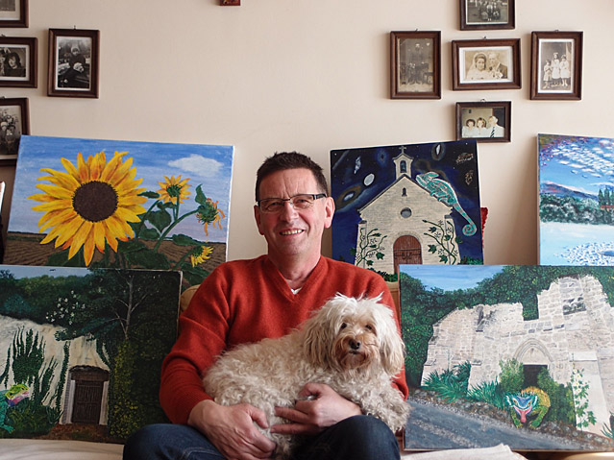
CZYTAM BO LUBIĘ
Jak co roku, jak co tydzień uczniowie klasy III a spotykają się z panią Beatą Kamkow na zajęciach czytelniczych. Czytają nowe książki, poznają nowych bohaterów, słuchają i rysują. Wspólnie razem udowadniają, że czytanie ma sens, bo CZYTAM BO LUBIĘ . Ale tym razem było inaczej. Z inicjatywy pani Jolanty Starzyńskiej, wychowawczyni klasy,
w dniu 1 października 2014 r. pojawił się na zajęciach specjalny gość: Pan Wojciech Ulman, pisarz, poeta, fotografik, miłośnik przyrody i zwierząt, równocześnie Dziadziuś Anastazji Puchały. Opowiadał dzieciom o swojej pracy, pasjach i ulubionych zajęciach. Pokazywał wykonane przez siebie przepiękne fotografie, które są inspiracją do tworzenia wierszy czy opowiadań. Zadawał dzieciakom pytania, za które przyznawał punkty, a na zakończenie obdarował swoimi książkami. Było miło, sympatycznie a przede wszystkim ciekawie. Uczniowie wyszli zadowoleni, pełni pozytywnych wrażeń. Oby więcej takich spotkań….
Przedstawiamy informacje – słowne i fotograficzne – na temat samego gościa
i spotkania z nim.
Wojciech Ulman z Zaczernia.
Z wykształcenia – magister ekonomii rolnictwa i technik elektroniki przemysłowej, z zawodu – ogrodnik i handlowiec, z zamiłowania – bajkopisarz
i fotograf przyrody. Pasje te odkrył zaledwie kilka lat temu.
Za spisywanie bajek opowiadanych dzieciom zabrał się na serio, gdy przyszła na świat jego wnuczka Anastazja. Za namową przyjaciół, zdecydował się udostępnić je innym dzieciom i ich opiekunom. I tak, własnym sumptem, ukazała się pierwsza książeczka „Moje zwierzaki”, zawierająca piękne opowieści o przyjaciołach z lat dzieciństwa. Potem do rąk rodziców i ich pociech trafiły „Bajki rzeszowskie”. W książce tej pomieścił, spisane wierszem, opowiastki
o rzeszowskim smoku, o dzielnym kucharzu, który uratował Rzeszów przed Szwedami, a także o dziadku Franku. Kolejnymi bohaterami ”Bajek rzeszowskich” zostali: starsza pani zwana Serce Maryni, znana dobrze rzeszowianom z lat sześćdziesiątych ub. wieku z ekstrawaganckich ubiorów, oraz pracowity parowóz, „spędzający swą emeryturę” przy ulicy Batorego. Kolejna wydana pozycja to „Bajka o ufoludkach”. Ostatnie dwie książki: „Małe piękne światy” oraz „Modlitwa fotografa” są kierowane raczej do dorosłych; poeta Wojciech Ulman raz jeszcze wyznaje swe życiowe kredo – zachwyt nad naturą – czystą, szlachetną, także tą mikroskopijną, odbijającą się w kropli wody. Bez tego naturalnego piękna egzystencja człowieka byłaby strasznie uboga.
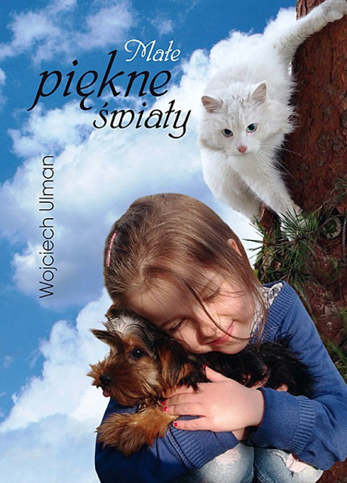
Na swej stronie internetowej Wojciech Ulman napisał: Kto nie oderwie dziecka od telewizora i komputera straci je duchowo i wychowa obcego człowieka… W miejsce „konsumpcji” przed ekranem monitora PC, Ulman proponuje wyzwolenie osobistych pasji i zainteresowań drzemiących w każdym z nas. Także w najmłodszych. Naprawdę warto dać dzieciom do ręki książkę
z bajkami, zaproponować zabawę z aparatem fotograficznym czy choćby pędzlem. Autor bajek z Zaczernia przekonuje o tym rodziców i ich wychowanków na spotkaniach czytelniczych.

Książeczki dla najmłodszych stały się bestsellerem rzeszowskich księgarni. Przemawiające do wyobraźni najmłodszych opowiadania pisane prozą oraz wierszowane rymowanki uzupełniają udane, delikatne ilustracje autorstwa Ewy Kielar, absolwentki krakowskiej ASP. W ostatniej książeczce twórcy z Zaczernia, pojawiły się ilustracje autorstwa samego poety. Pan Wojciech wziął do ręki pędzel, po raz pierwszy od lat szkolnych, i spróbował opowiadać kolorami farb. To równie wielce udane próby.

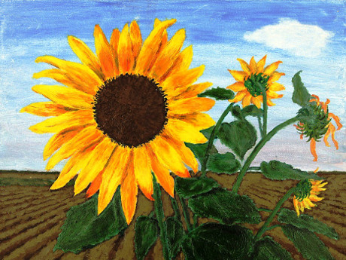

Obok pisania, drugą miłością Wojciecha Ulmana stało się fotografowanie przyrody w skali mikro. Tej sztuki dokumentowania natury, kiedy obiektem zainteresowania obiektywu aparatu są kropelki wody, motylek czy konik polny, nauczył się sam. Także tę naukę tajników mikrofotografii rzetelnie spisał
i zawarł w krótkim poradniku na swej stronie internetowej. www.ulmanwojciech.com.

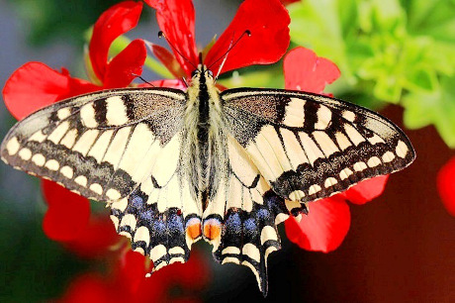
Wojciech Ulman raz jeszcze odwodnił nam w jak pięknym żyjemy świecie, jak bajkowa jest również nasza mała Ojczyzna.

